Approval Dokumen
Berdasarkan hal-hal tersebut di atas, dengan ini yang bertandatangan di bawah ini menyatakan mengetahui, menerima dan menyetujui usulan proposal dan uji kelayakan yang tercantum dalam Dokumen Blueprint Proyek Implementasi Sistem Informasi ERP Modul Sales & Distribution.

Sukoharjo,……..

PT Project Manager  () | PT Head  ()

Tujuan Dokumen
Dokumen ini mendokumentasikan kebutuhan fungsional dan non-fungsional dari modul Sistem Informasi ERP PT ... yang menggambarkan solusi management Aplikasi Sistem Informasi ERP pada PT .... Secara spesifik dokumen ini akan menjelaskan proses bisnis di bidang proyek.

Dokumen ini akan menjadi suatu dasar dan pedoman untuk aktivitas Implementasi Aplikasi Sistem Informasi ERP di PT ...

Pengawasan Dokumen
Informasi Dokumen

Nama Dokumen | Blueprint Sistem Informasi ERP - Sales & Distribution
Identifikasi | Bidang Proyek
Nama Proyek | Sistem Informasi ERP PT ...
Perusahaan | PT ...
Pembuat Dokumen | PT ...
Versi Dokumen | 1
Status Dokumen | Dokumen Awal
Tanggal Rilis

Riwayat Perubahan Dokumen

Versi | Tanggal | Perubahan | PIC
1

Riwayat Pemeriksaan dan Persetujuan Dokumen

Tanggal | Nama | Jabatan/Posisi | Catatan

DAFTAR ISI
Contents
Approval Dokumen 2
Tujuan Dokumen 3
Pengawasan Dokumen 4
DAFTAR ISI 5
BAB I PENDAHULUAN 7
1.1 Tujuan 7
1.2 Spesifikasi Sistem 7
BAB II DESKRIPSI PROSES BISNIS 8
2.2 Deskripsi Umum Alur Proses 8
2.2.1 Diagram Alur Bisnis 8
2.2.2 Purchase Request (PR) 9
2.3 Hak Akses 10
BAB III SPESIFIKASI DATA & INTEGRASI 11
3.1 Kebutuhan Database 11
3.2 Integrasi Modul 23
BAB IV DESKRIPSI KEBUTUHAN ANTARMUKA 24
4.1 Kebutuhan Antarmuka Modul Sales & Distribution 24
4.1.1 Customer Master 24
4.1.2 Customer Group 24
4.1.3 Customer Area 24
4.1.4 WA Name 25
4.1.5 Customer Tools 25
4.1.6 Customer Centre 25
4.1.7 Customer Balance Summary 26
4.1.8 AR Warehouse Report 26
4.1.9 Customer Point 26
4.1.10 Sales Order 28
4.1.11 Packing 30
4.1.12 Sales Invoice 30
4.1.13 Tanda Terima Penagihan tanda-terima-penagihan 33
4.1.14 Customer Payment customer-payment 33
4.1.15 Sales Return sales-return 34
4.1.16 Tanda Terima Invoice 34
4.1.17 Delivery Order 34
4.1.18 Shipment Preparation 34
4.1.19 Purchase Note 34
4.1.20 Sales Commission 34
4.1.21 Tax 34

BAB I PENDAHULUAN

Tujuan
Pengembangan dan Implementasi sistem Enterprise Resource Planning (ERP) di Perusahaan PT ... bertujuan untuk meningkatkan efisiensi operasional dan integrasi antar divisi. Sistem ERP yang kami kembangkan akan mencakup beberapa divisi penting, yaitu Sales & Distribution, Operasional, HRD, Management, Gudang, Purchasing, QHSE, Procon, Tax, Finance dan Accounting. Dalam sistem ERP memiliki beberapa tujuan utama, antara lain :
    - Sebagai tindaklanjut dari testimoni pengguna bahwa aplikasi ERP sangat berguna, perancangan aplikasi yang dilakukan agar nantinya dapat memberikan manfaat optimal melalui fitur-fiturnya
    - Mengintegrasikan seluruh proses bisnis yang ada di setiap divisi ke dalam sistem yang terkoordinasi dan terpusat
    - Meningkatkan Efisiensi Operasional
    - Meningkatkan akurasi pencatatan keuangan dan transparansi laporan keuangan di divisi Accounting dan Finance
    - Meningkatkan kemampuan dalam pelaporan dan analisis data dari semua divisi untuk mendukung pengambilan keputusan yang lebih baik

Spesifikasi Sistem
Berikut adalah spesifikasi yang digunakan untuk penerapan Sistem Informasi ERP pada PT ... 2025 :
- Sistem ERP adalah Sistem berbasis website
- Bahasa Pemograman yang digunakan adalah PHP dengan framework Laravel
- Database yang digunakan adalah PostgreSQL
- Server yang ada menggunakan …
- MultiPlatform sehingga dapat diakses dengan Device Apapun.
- MultiOS sehingga dapat diakses dengan menggunakan Operating System apapun
- Default Browser yang digunakan yakni Mozilla Firefocx dan Google Chrome

BAB II
DESKRIPSI PROSES BISNIS

Deskripsi Umum Alur Proses
Proses Sales & Distribution pada ERP CWA diawali dari pengelolaan data induk pelanggan (Customer Master), di mana informasi profil, batas kredit (credit limit), termin pembayaran, serta kontak WhatsApp terverifikasi dicatatkan dan dikelompokkan berdasarkan area maupun grup pelanggan. Ketika terjadi transaksi, aktivitas dimulai saat pelanggan mengajukan pesanan pembelian yang kemudian diverifikasi keabsahan dokumennya melalui modul Purchase Note. Setelah dokumen dinyatakan valid, sistem akan menerbitkan Sales Order (SO) yang memuat rincian produk, harga, diskon, hingga penentuan lokasi gudang pemenuhan pesanan. Tahap berikutnya berfokus pada operasional logistik dan pemenuhan pesanan (Fulfilment). Barang yang dipesan akan disiapkan dan dikemas oleh tim gudang melalui modul Packing sebelum dikonsolidasikan ke dalam modul Shipment Preparation untuk perencanaan armada dan rute pengiriman berdasarkan skala prioritas (Shipment Priority). Setelah proses pemuatan selesai, sistem menerbitkan Surat Jalan (Delivery Order / DO) sebagai bukti resmi pengeluaran barang dari gudang untuk dikirimkan ke alamat atau titik serah (Customer Centre) milik pelanggan. Setelah barang berhasil dikirim atau diterima oleh pelanggan, proses berlanjut ke tahap penagihan (Sales Invoicing).
Sistem secara otomatis menerbitkan Faktur Penjualan (Sales Invoice) beserta pencatatan kewajiban pajaknya (PPN/e-Faktur). Lembar faktur fisik kemudian diserahterimakan kepada pelanggan melalui Tanda Terima Invoice (TTI) untuk mengunci perhitungan tanggal jatuh tempo, atau diserahkan kepada tim kolektor menggunakan Tanda Terima Penagihan (TTP) untuk aktivitas penagihan lapangan. Pelanggan selanjutnya melakukan pelunasan tagihan yang dicatat dalam Customer Payment, baik melalui transfer, kas, maupun instrumen Cek/Giro. Apabila terdapat ketidaksesuaian barang, kerusakan, atau pembatalan, proses pengembalian dikelola secara transparan melalui Sales Return yang akan memotong nilai piutang pelanggan secara otomatis. Selain itu, seluruh aktivitas transaksi penjualan yang berhasil akan dikonversikan ke dalam kalkulasi poin loyalitas pelanggan (Customer Point) yang dapat ditukarkan dengan produk/reward, serta digunakan untuk menghitung perolehan komisi bulanan bagi staf penjualan (Sales Commission) berdasarkan pencapaian target omset maupun pelunasan piutang.

Diagram Alur Bisnis

Hak Akses

BAB III
SPESIFIKASI DATA & INTEGRASI

Kebutuhan Database

Integrasi Modul

BAB IV
DESKRIPSI KEBUTUHAN ANTARMUKA

Kebutuhan Antarmuka Modul Sales & Distribution
Pemakai atau user yang berinteraksi dengan Sistem Informasi ERP melalui antarmuka pemakai (user interface) yang dapat diakses melalui browser pada komputer. Berikut ini adalah rincian modul-modul & fitur yang tercakup dalam Sistem Informasi ERP
- Sales & Distribution PT ... Tahun 2025.

Customer Master
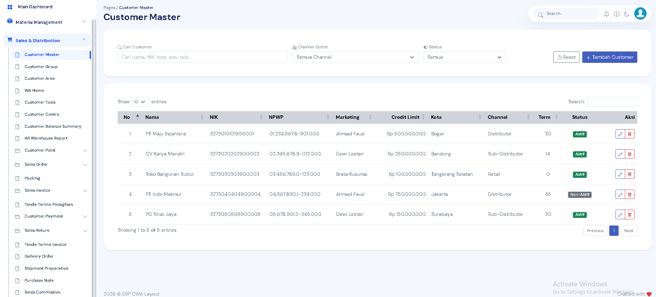

Customer Group
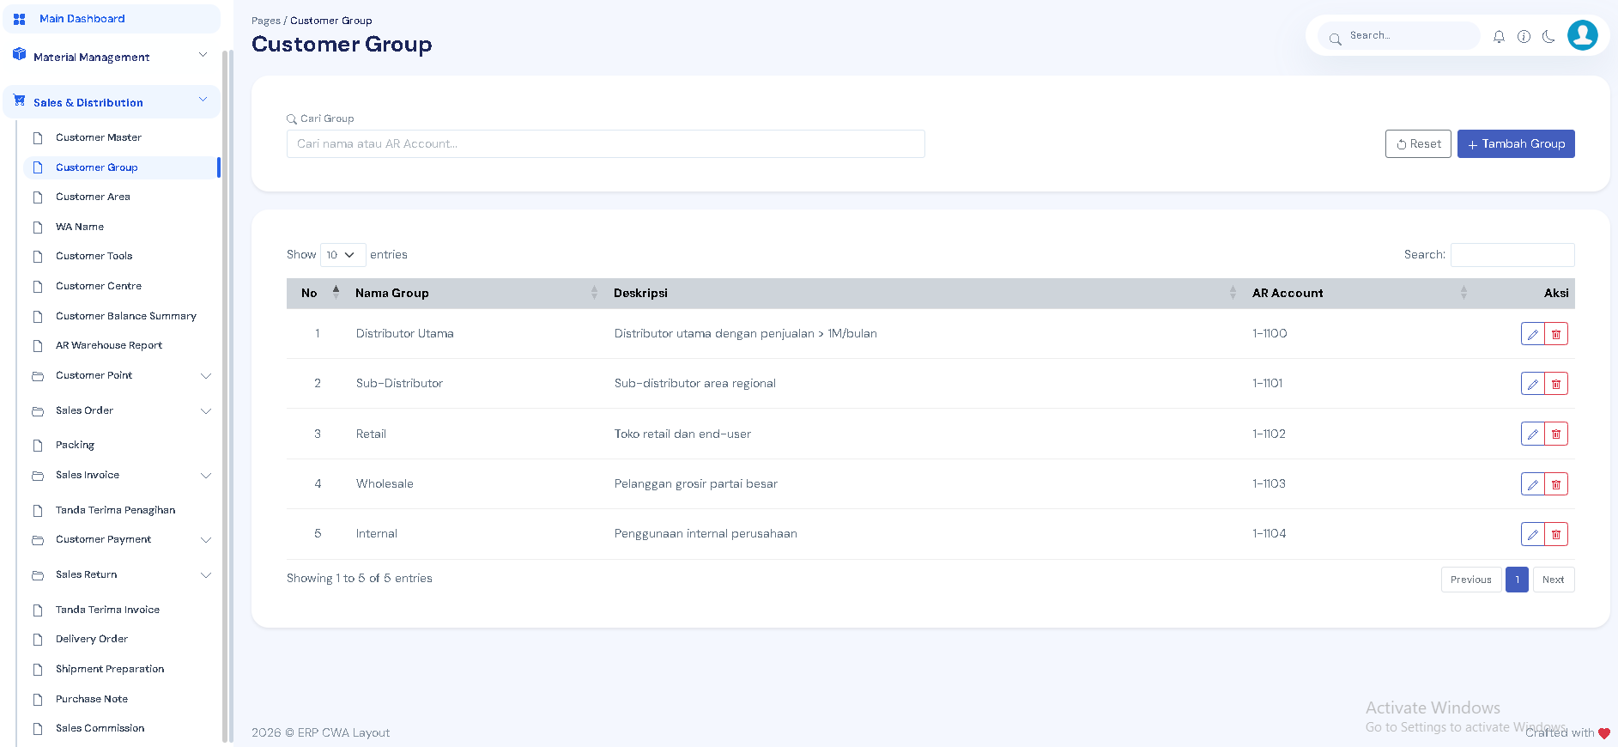

Customer Area
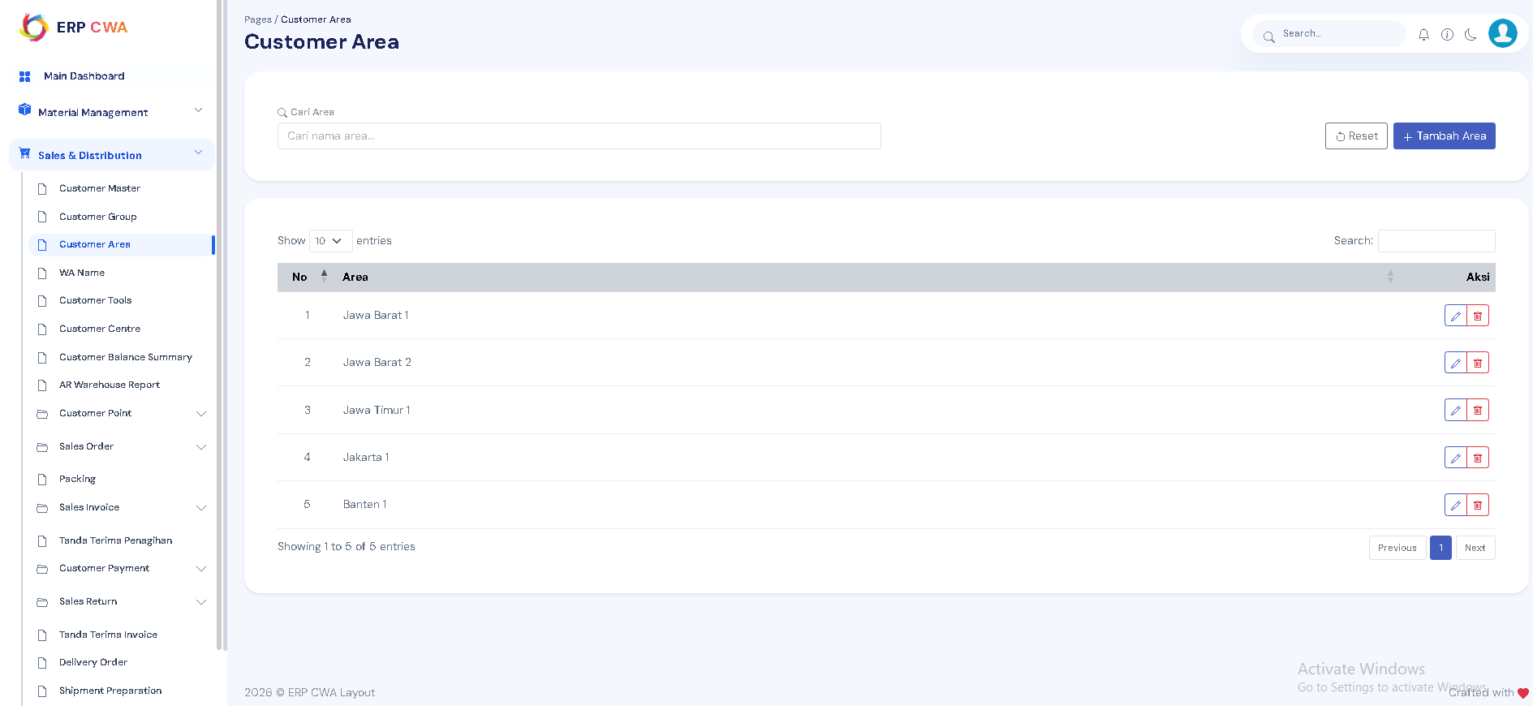

WA Name
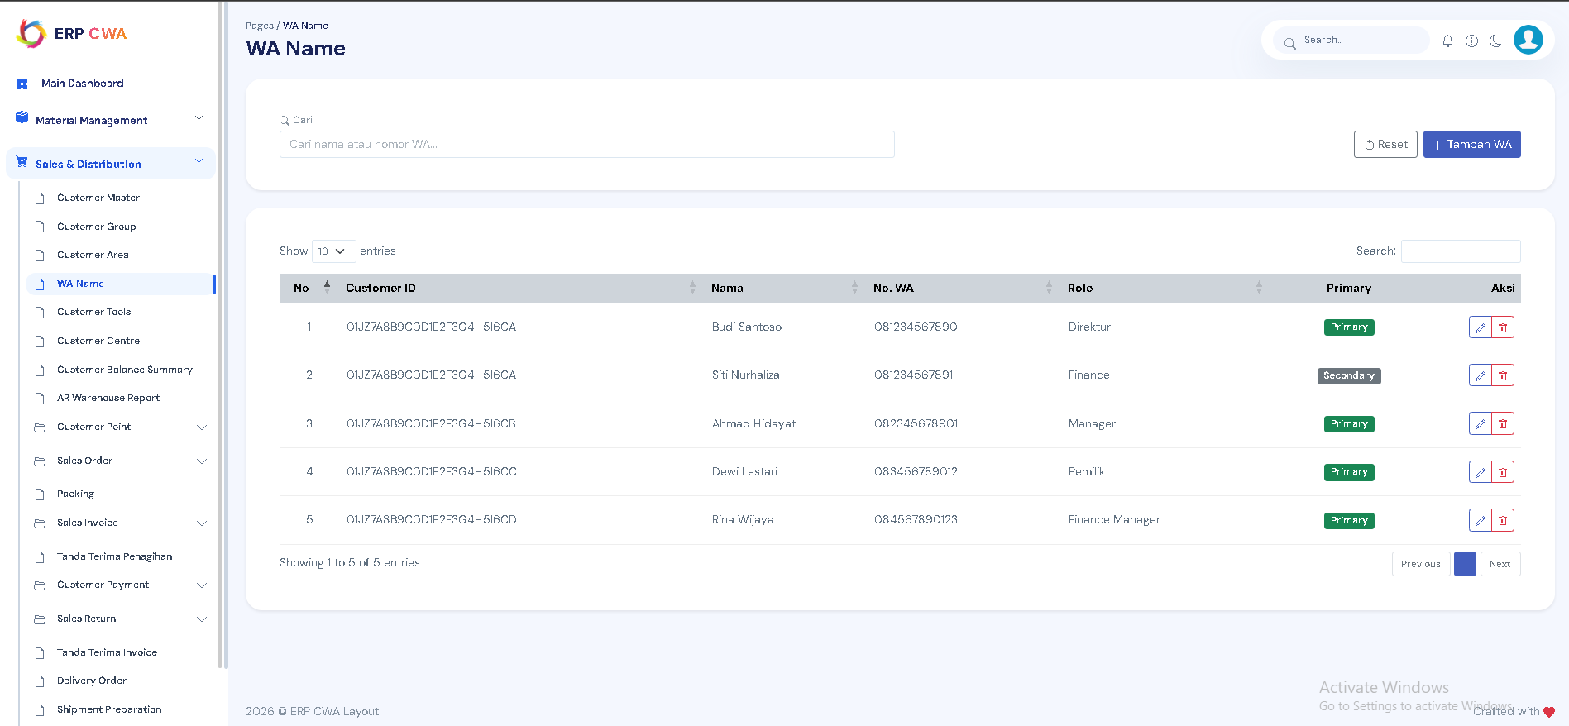

Customer Tools
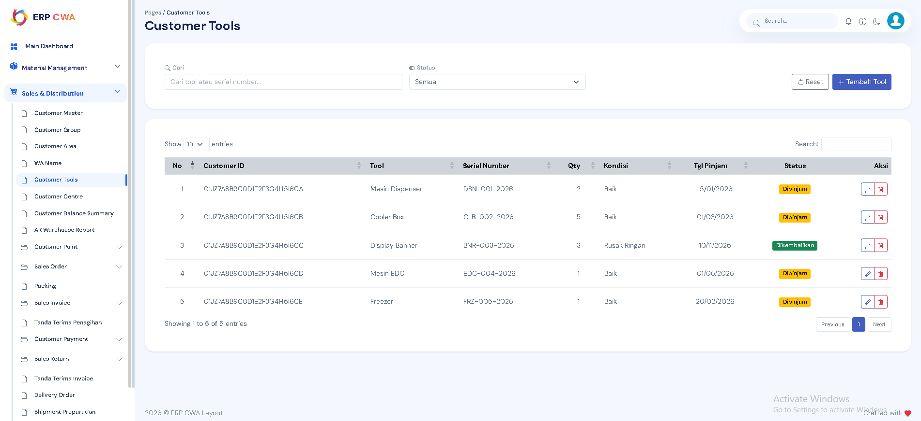

Customer Centre
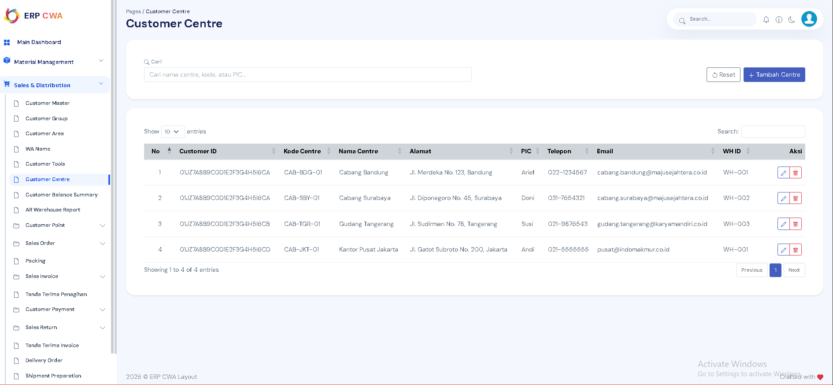

Customer Balance Summary
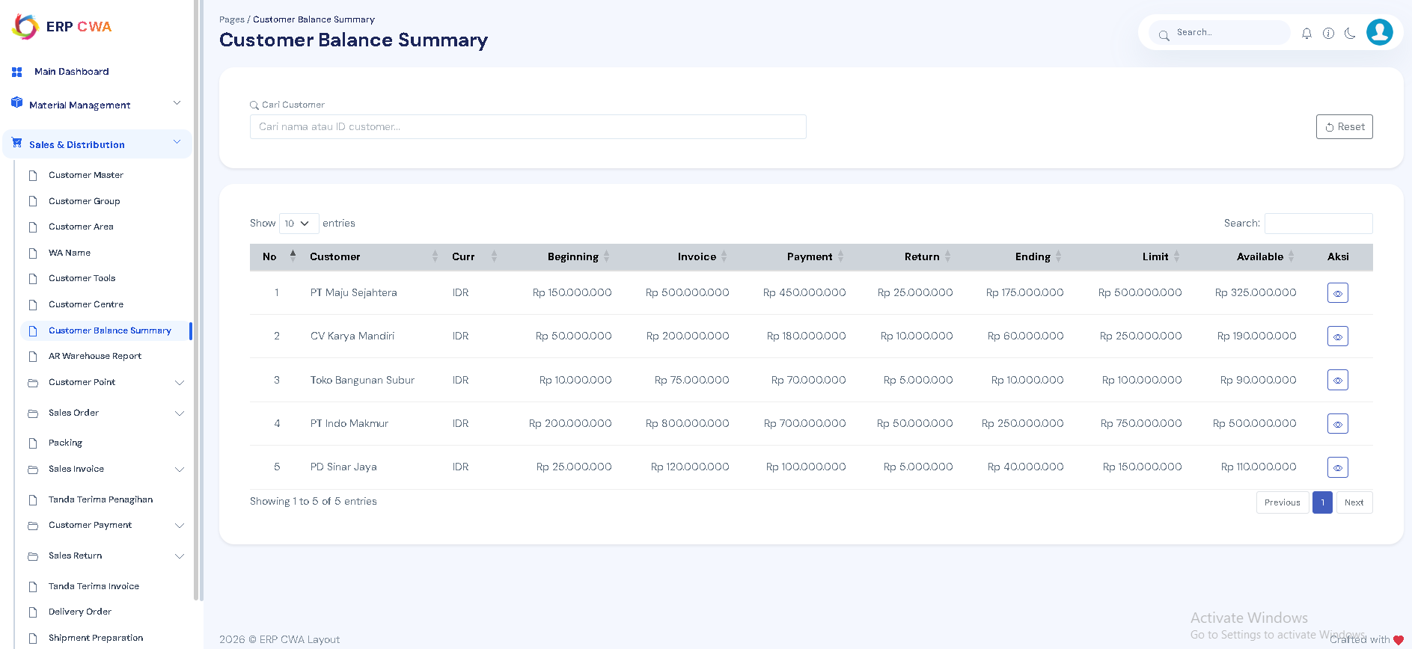

AR Warehouse Report
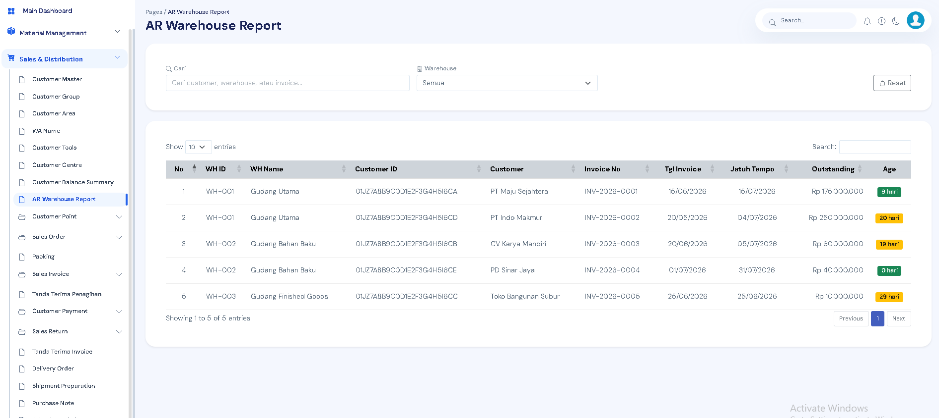

Customer Point
-Point Setting
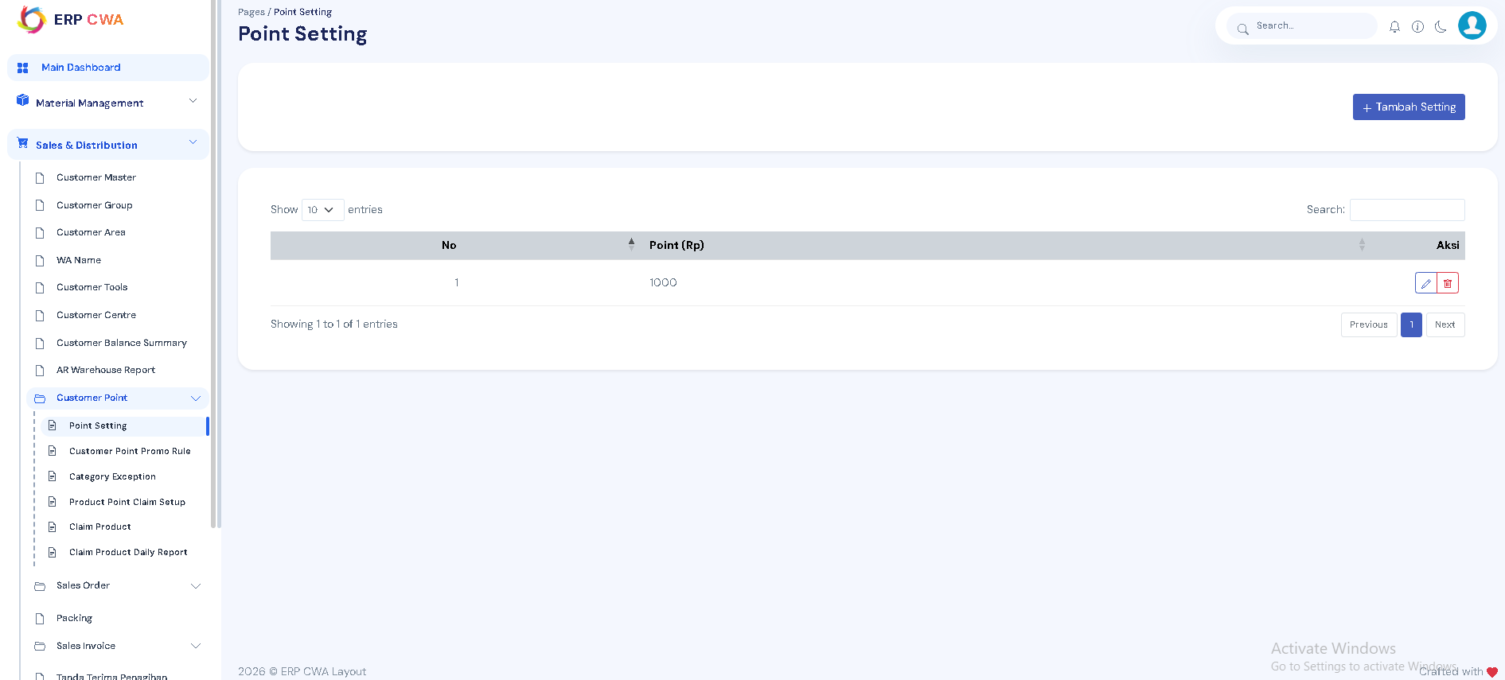
-Customer Point Promo Rule
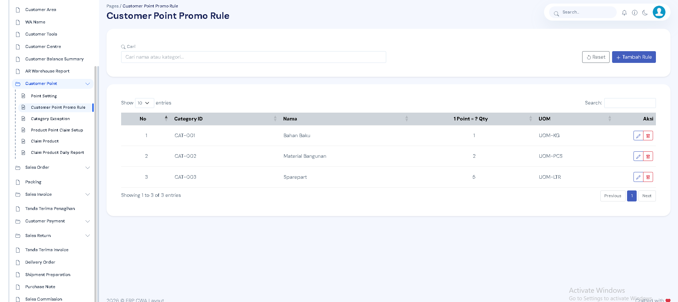
-Category Exception
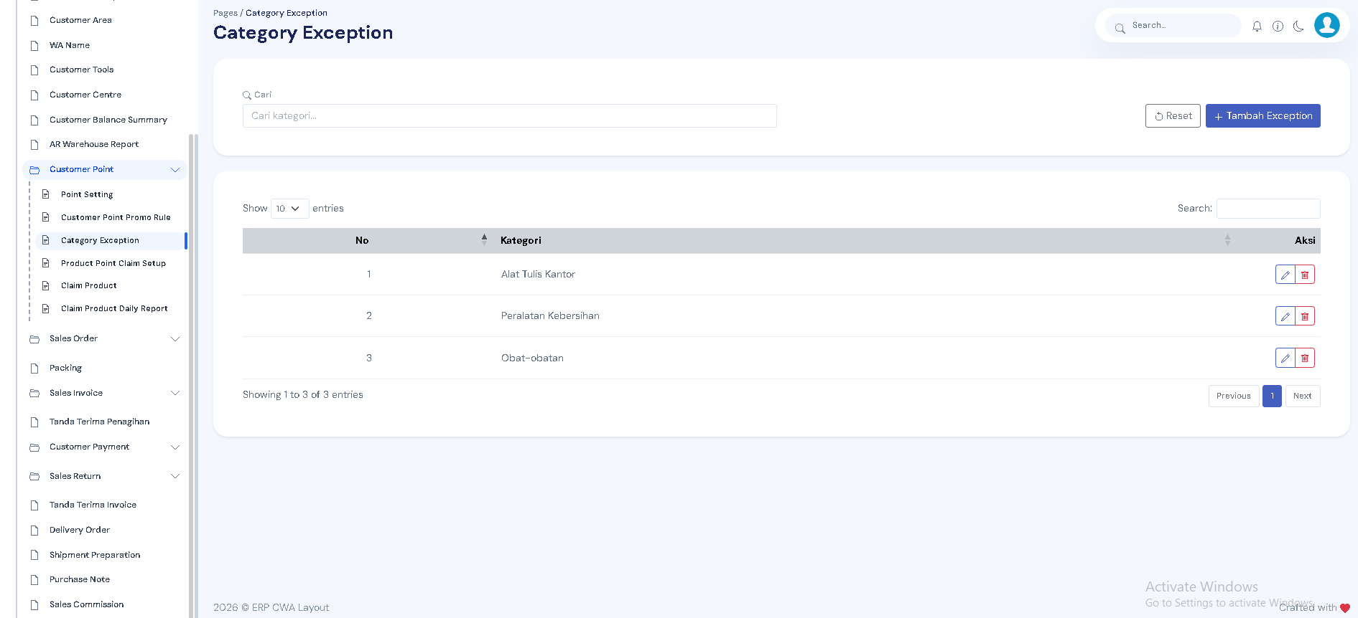
-Product Point Claim Setup
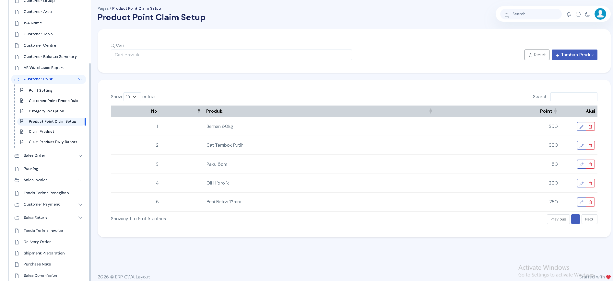
-Claim Product
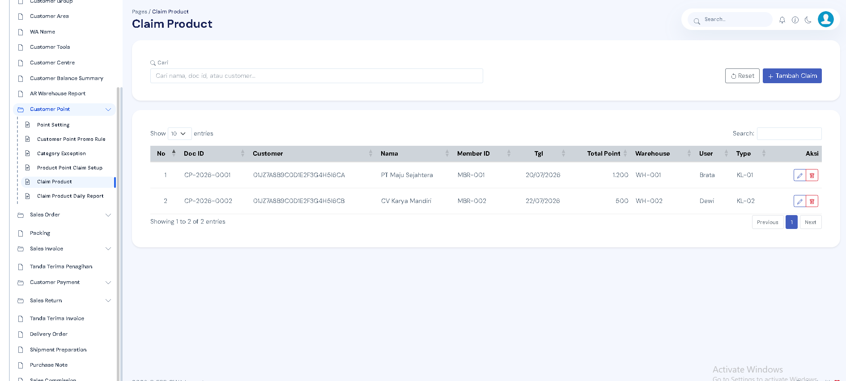
-Claim Product Daily Report
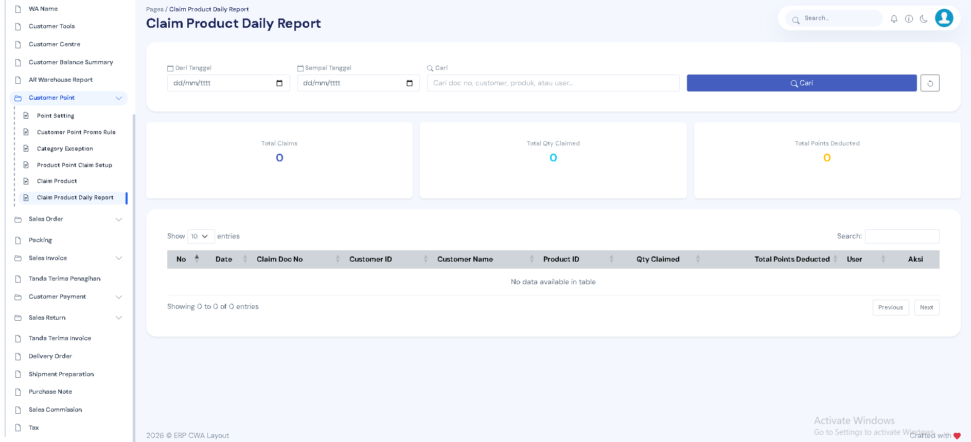

Sales Order
-Sales Order List
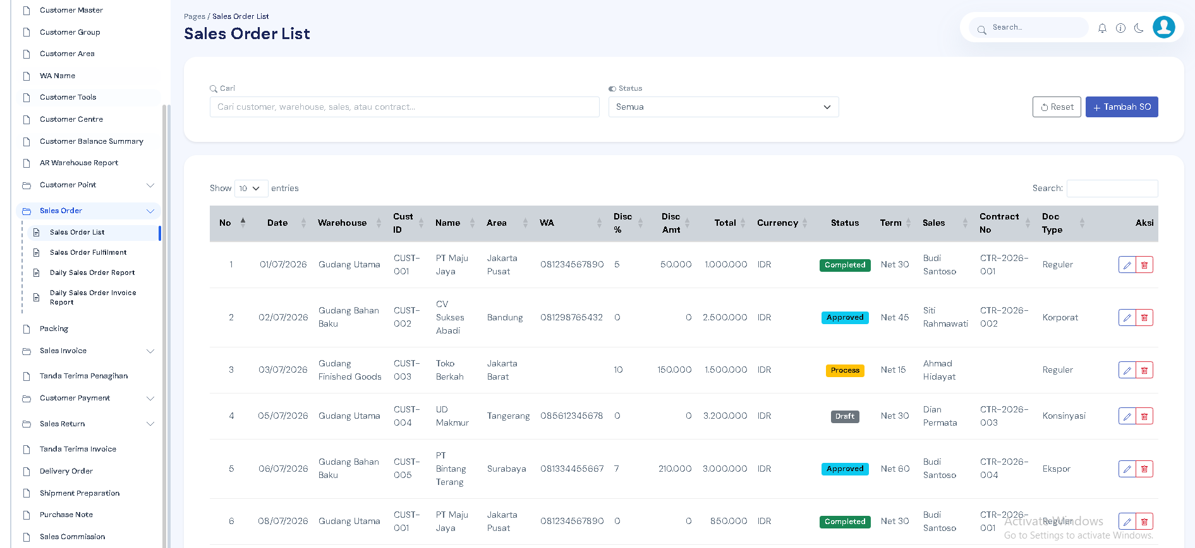
-Sales Order Fulfilment
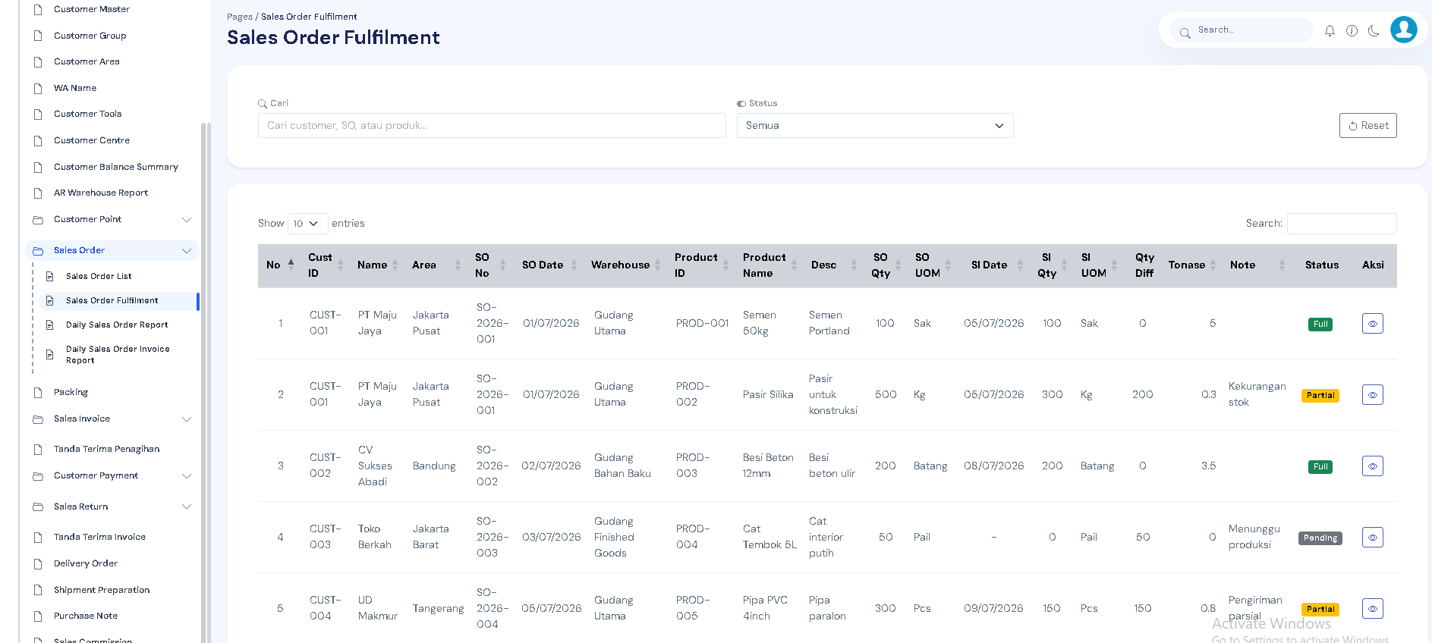
-Daily Sales Order Report
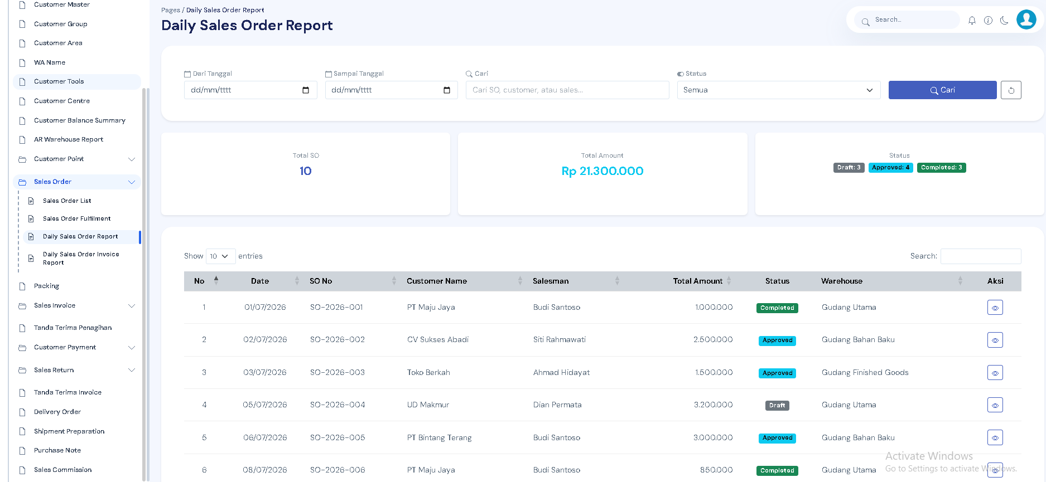
-Daily Sales Order Invoice Report
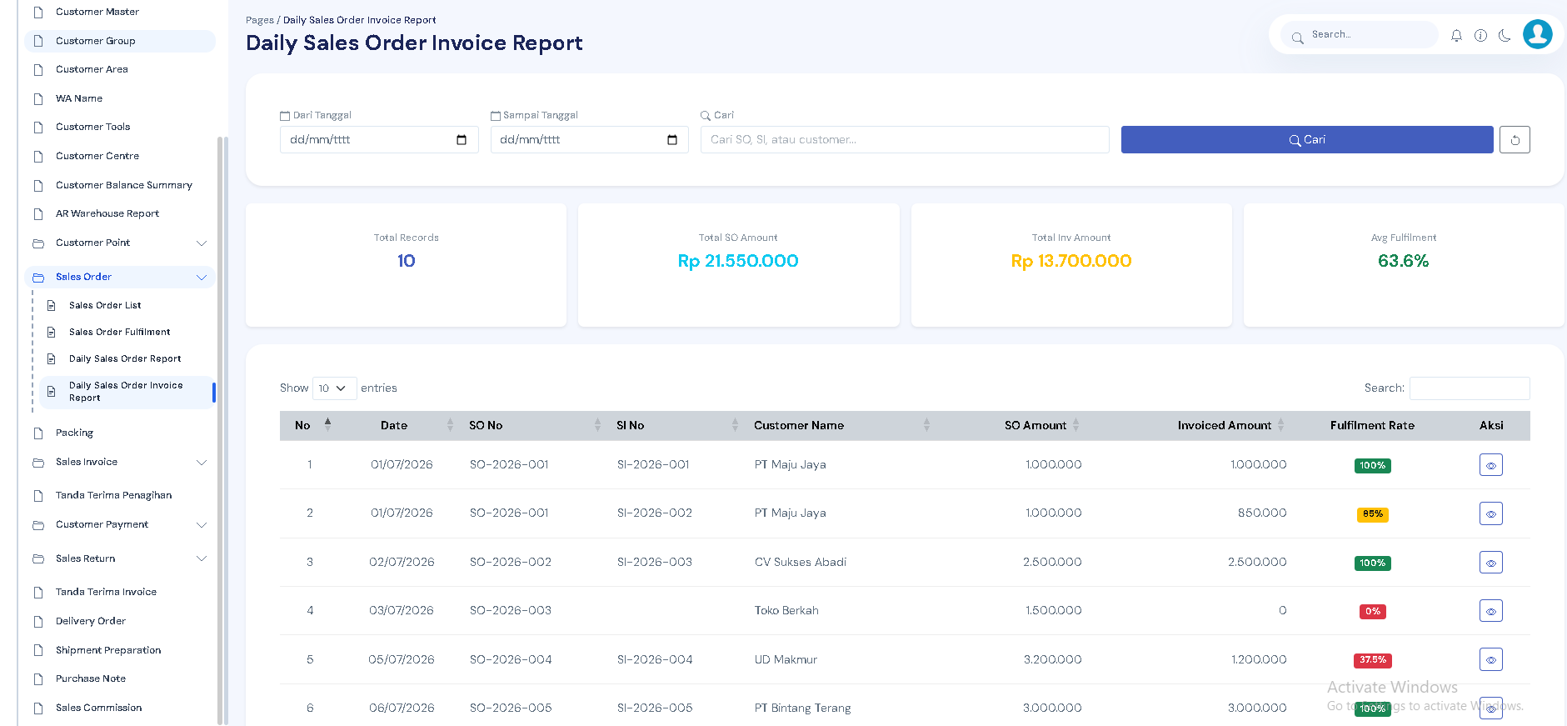

Packing
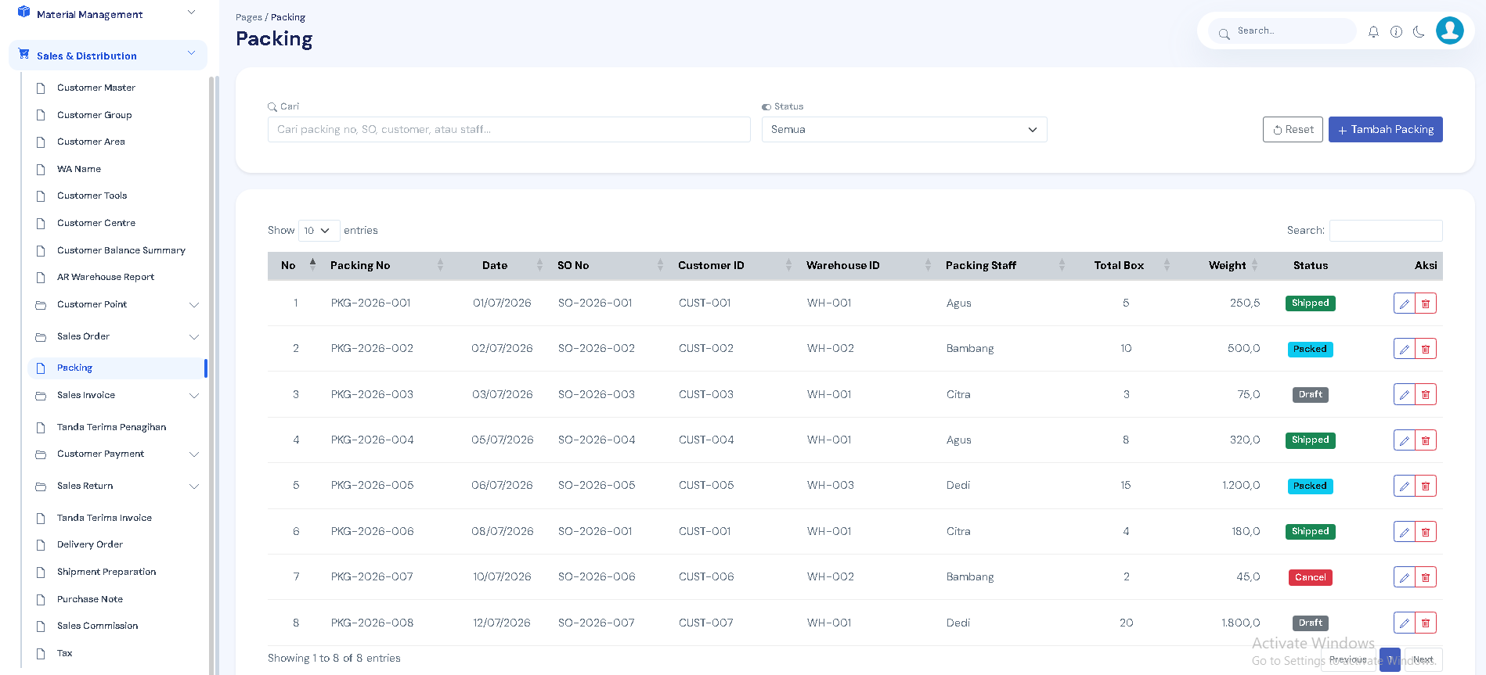

Sales Invoice
-Sales Invoice List
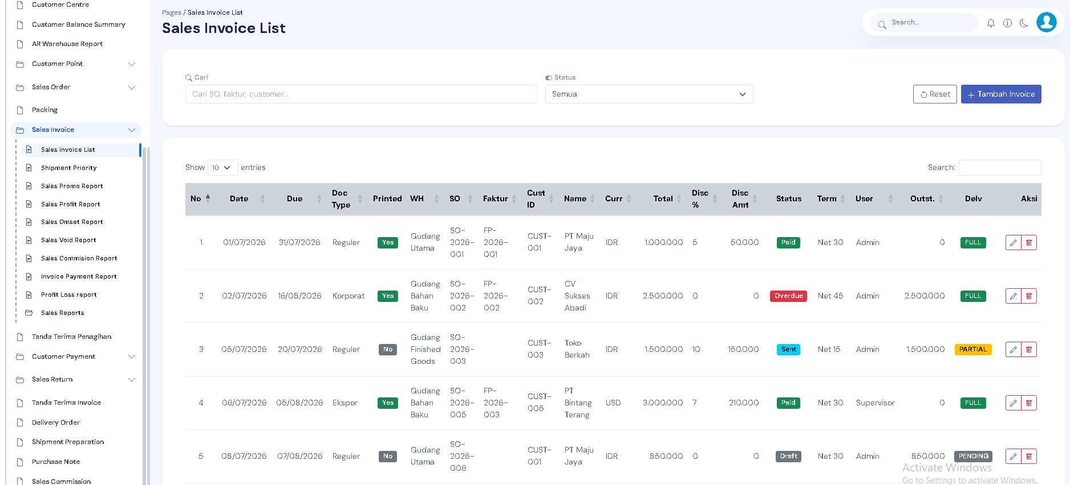
-Shipment Priority
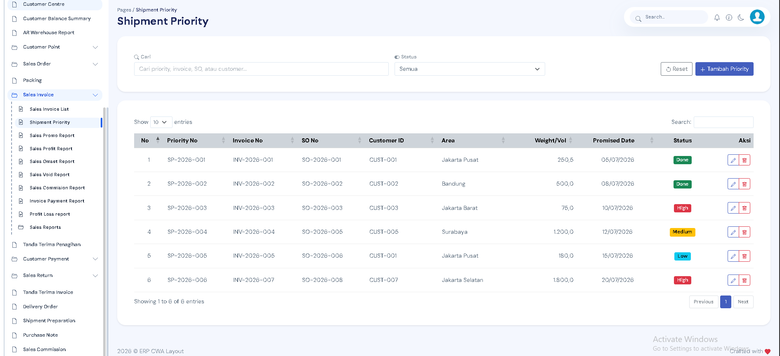
-Sales Promo Report
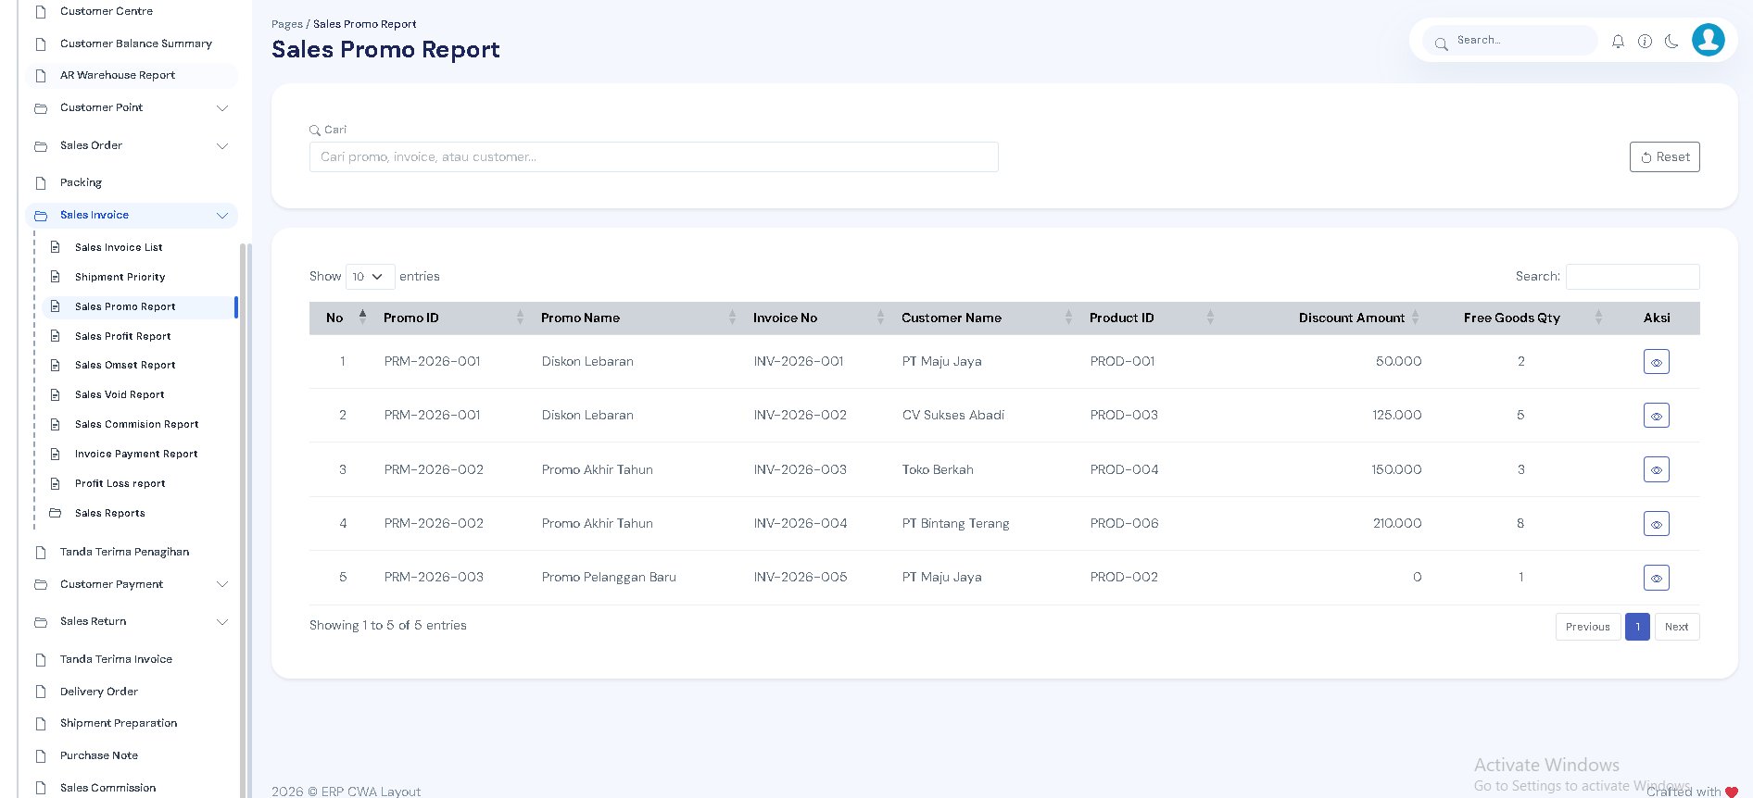
-Sales Profit Report
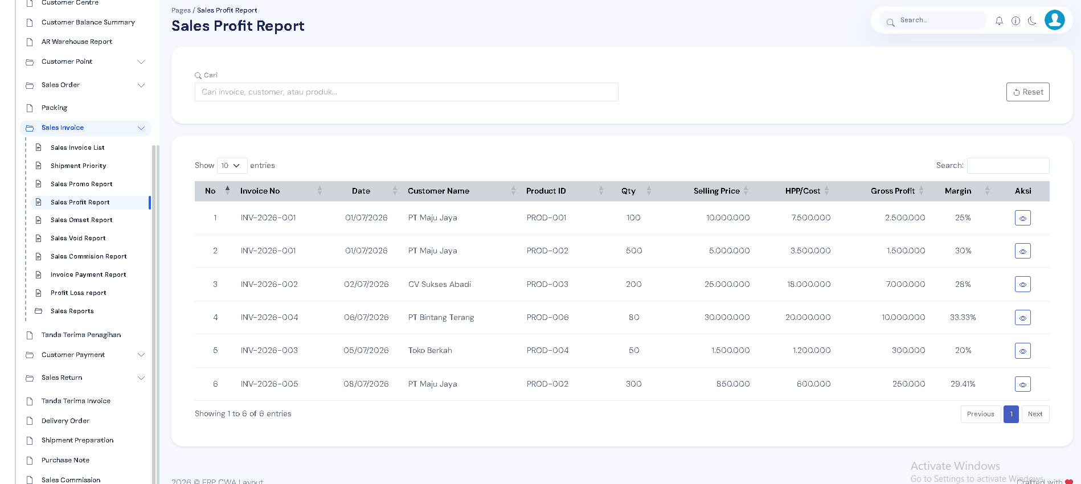
-Sales Omset Report
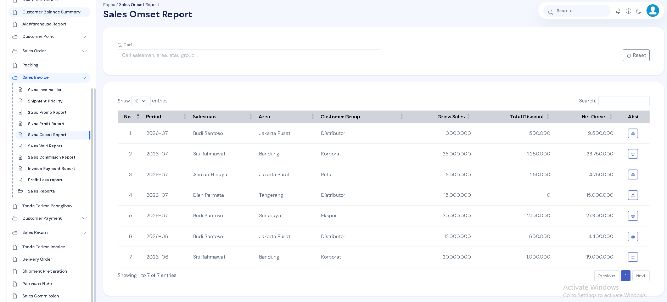
-Sales Void Report
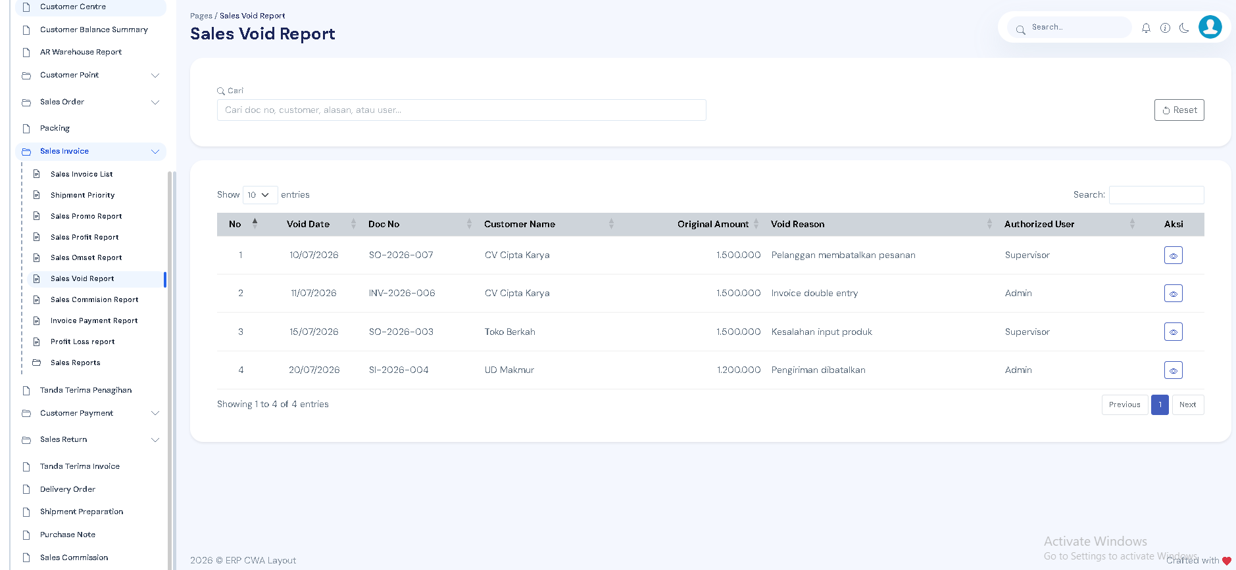
-Sales Commision Report
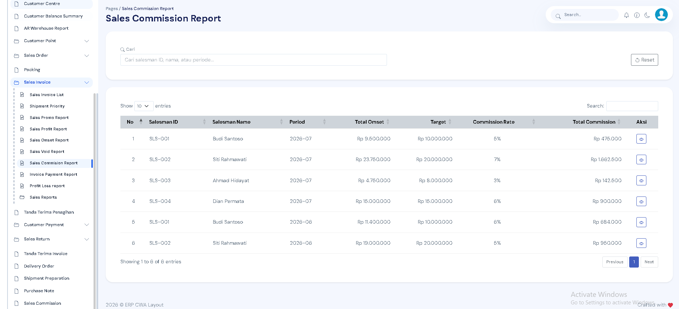
-Invoice Payment Report
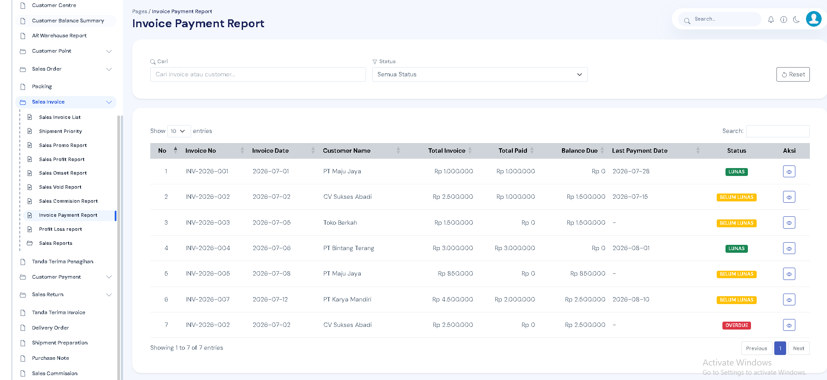
-Profit Loss report
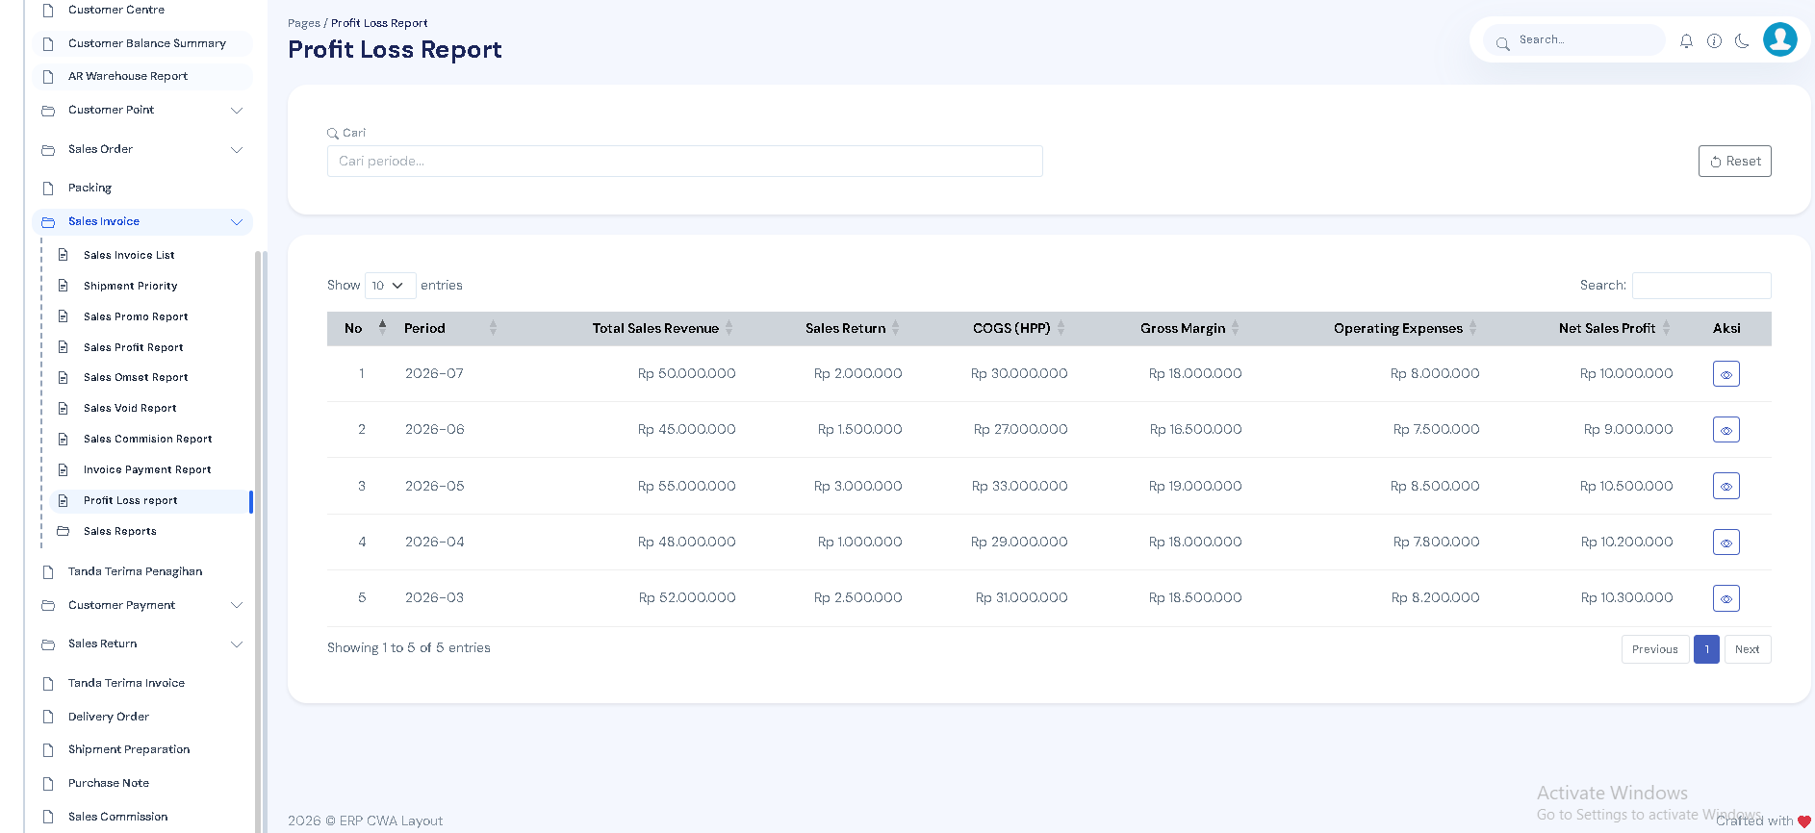
-Sales Reports
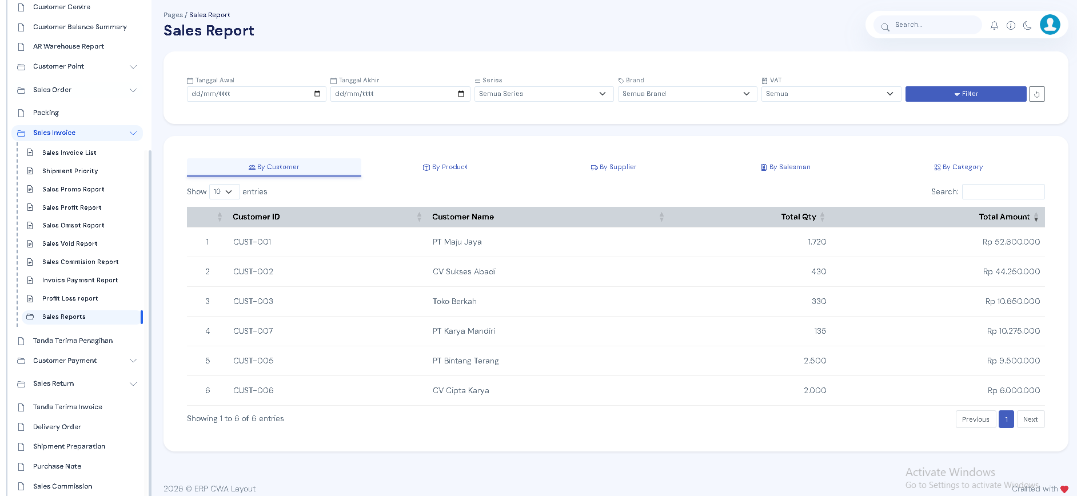

Tanda Terima Penagihan tanda-terima-penagihan
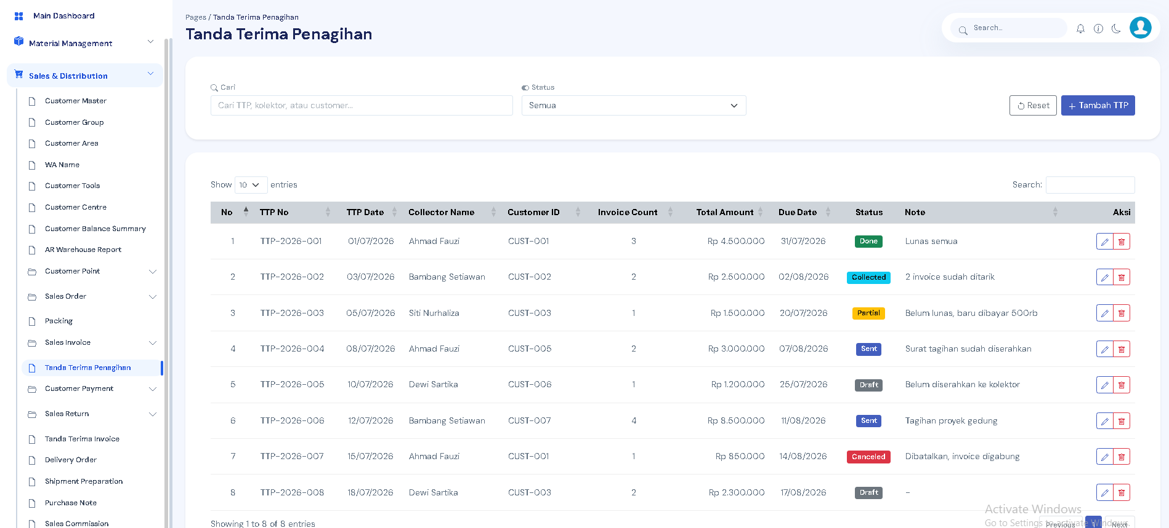

Customer Payment customer-payment
-Customer Payment List
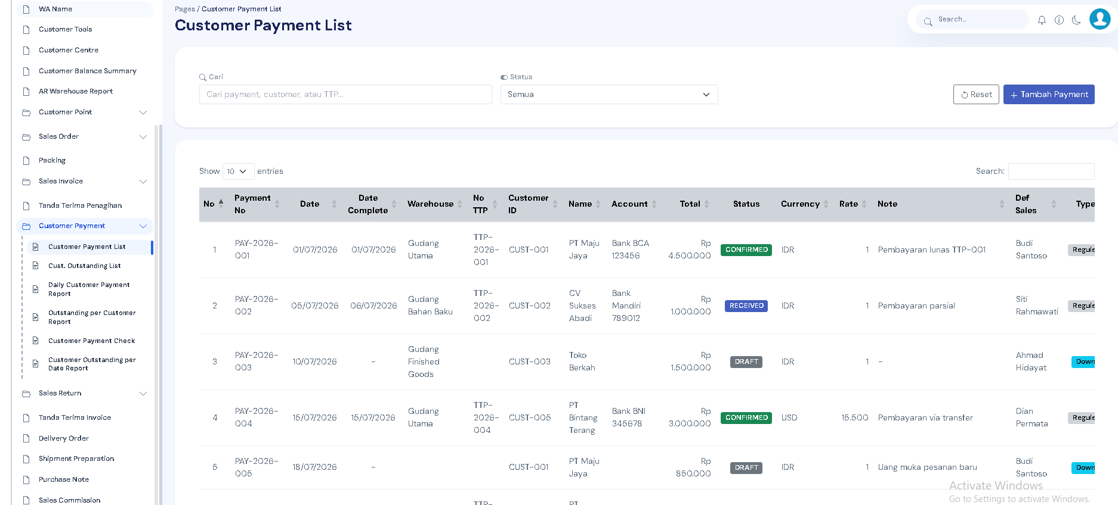
-Cust. Outstanding List
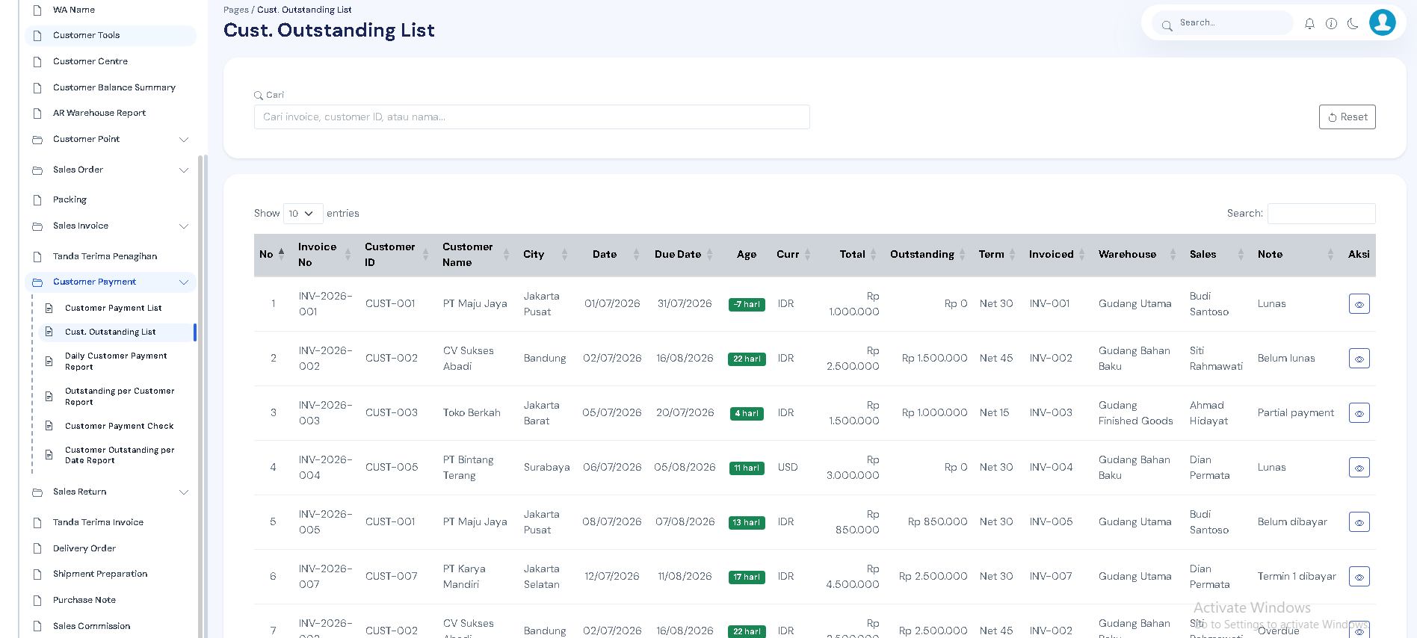
-Daily Customer Payment Report
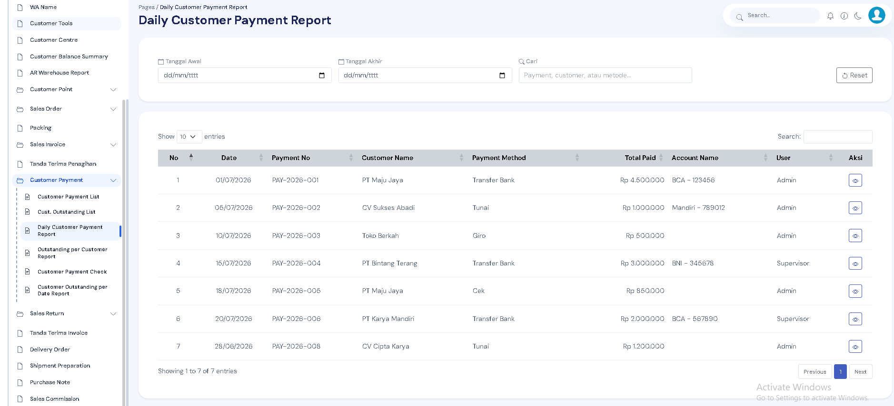
-Outstanding per Customer Report
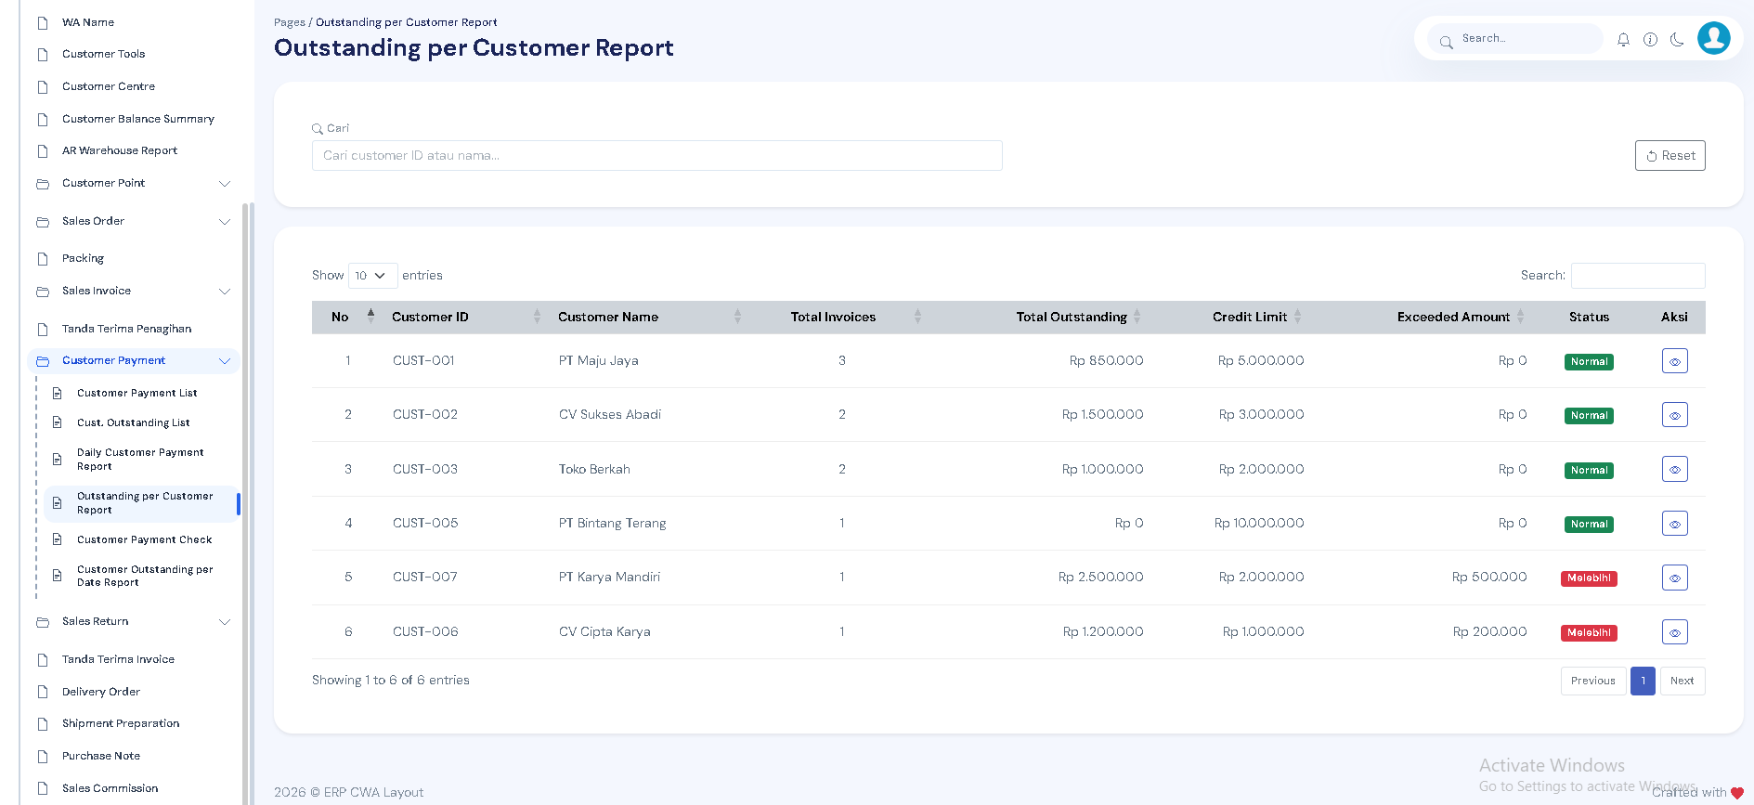
-Customer Payment Check
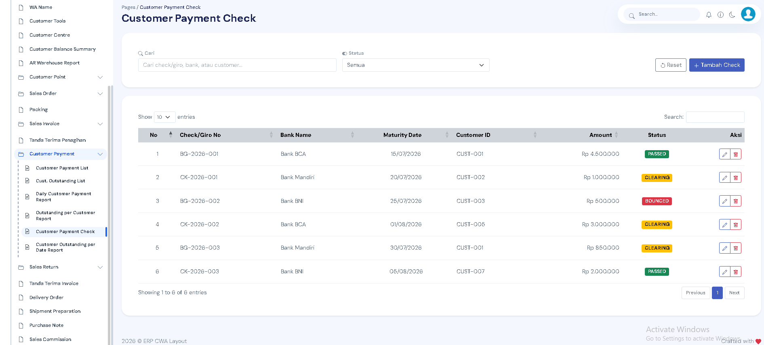
-Customer Outstanding per Date Report
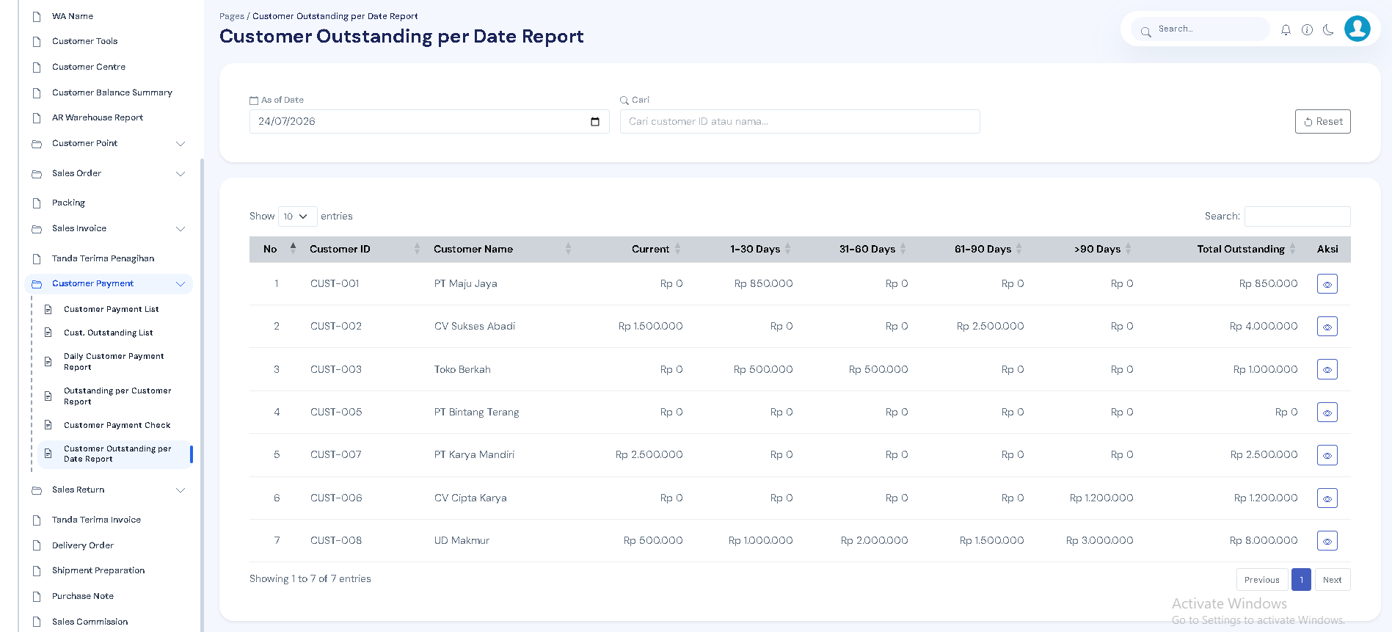

Sales Return sales-return
-Sales Return List
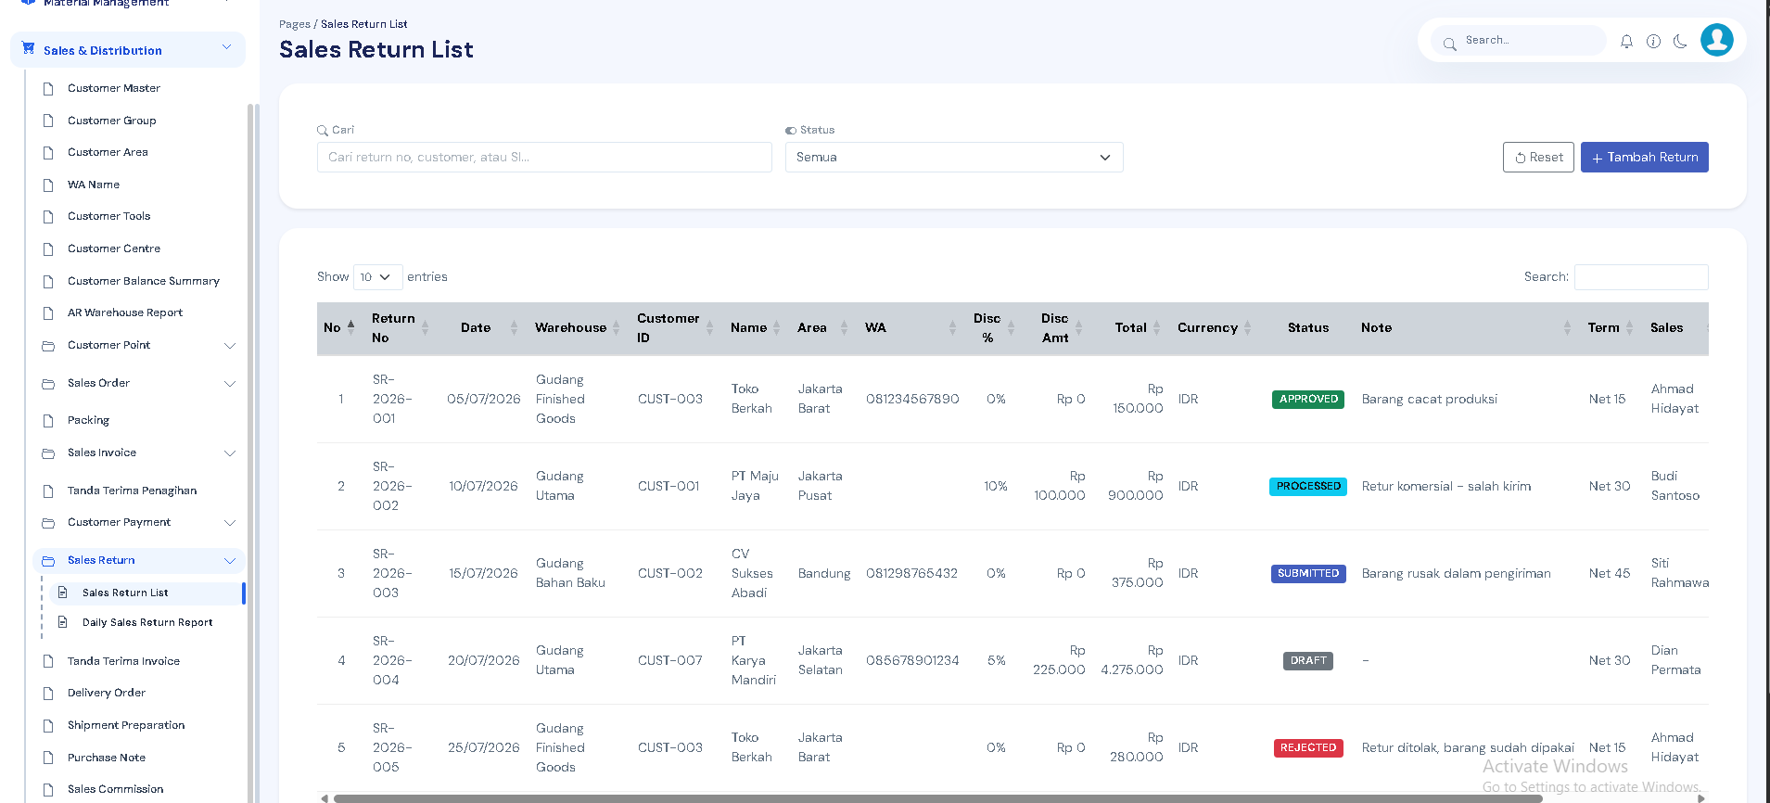
-Daily Sales Return Report
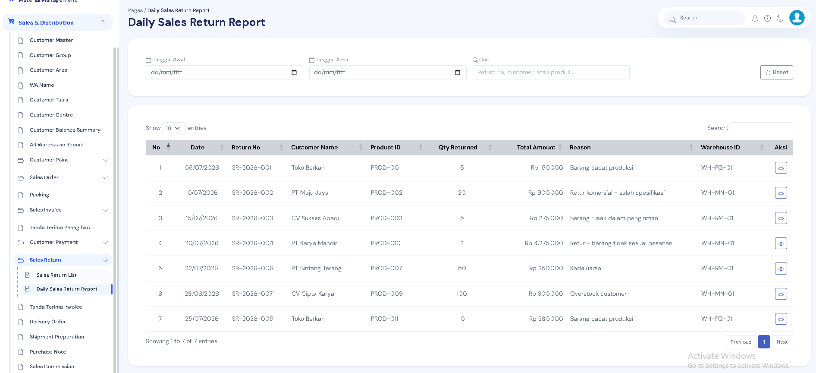

Tanda Terima Invoice
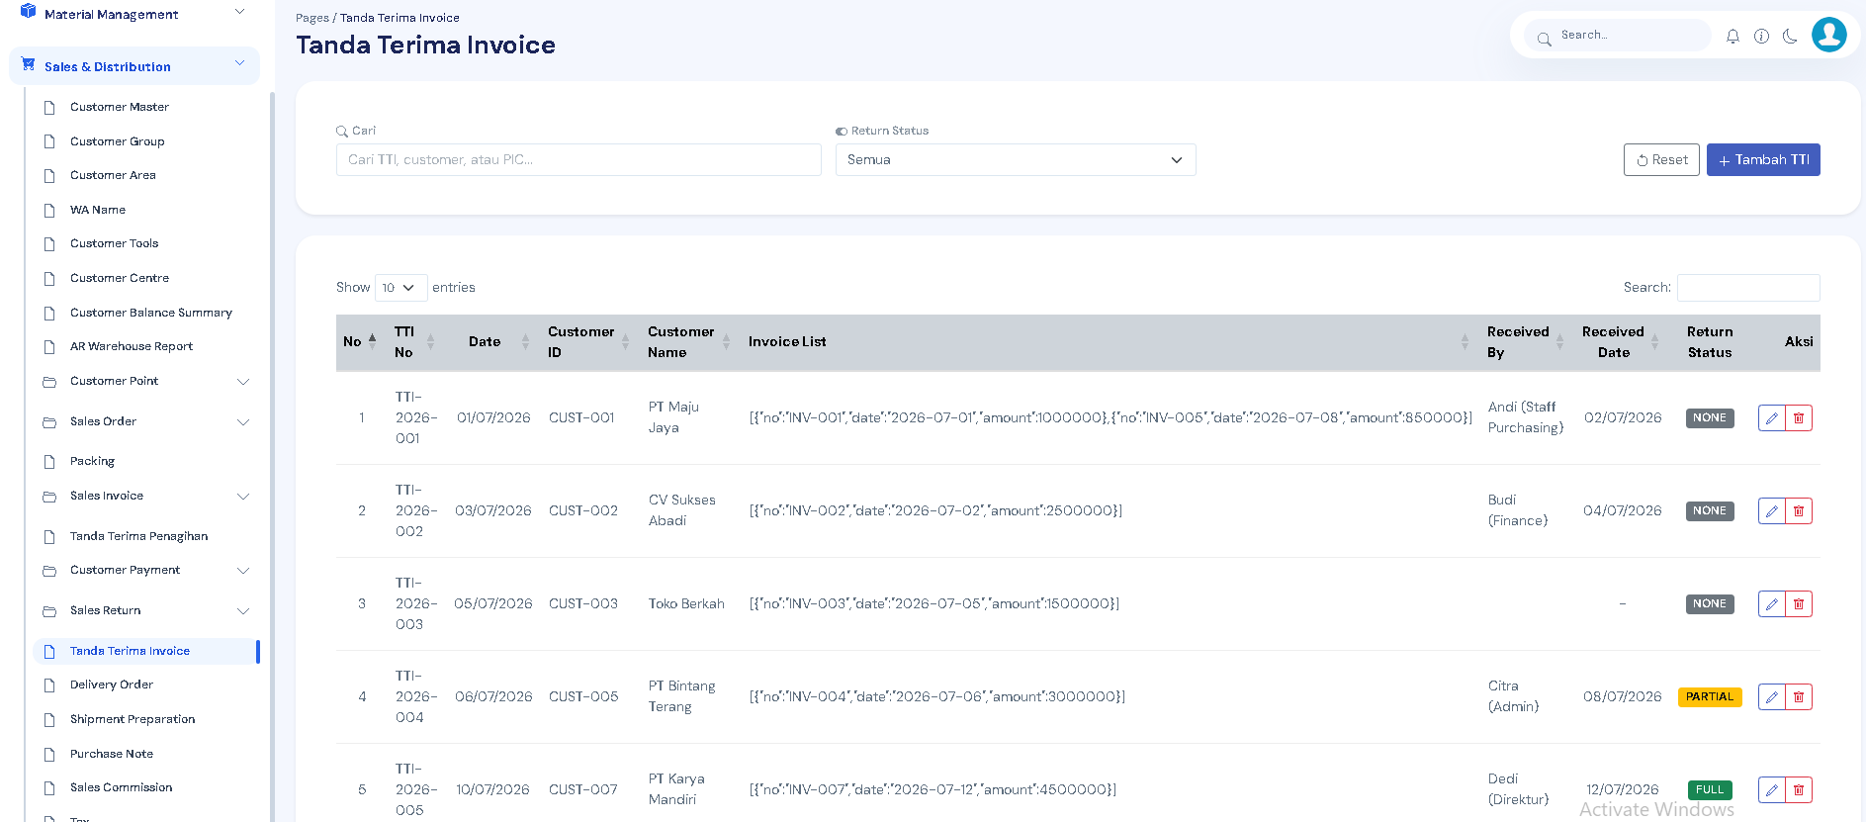

Delivery Order
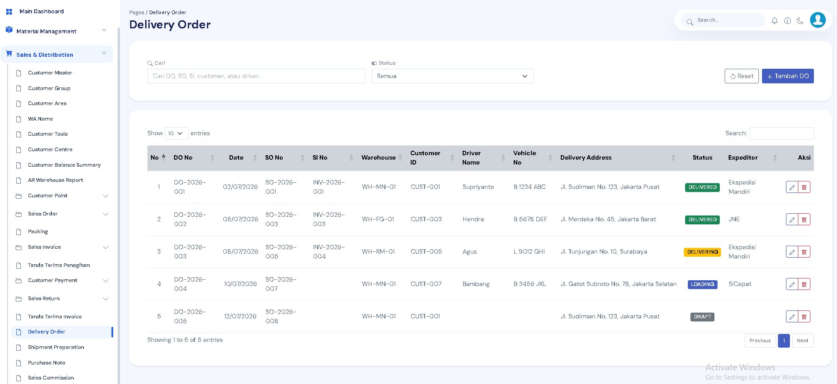

Shipment Preparation
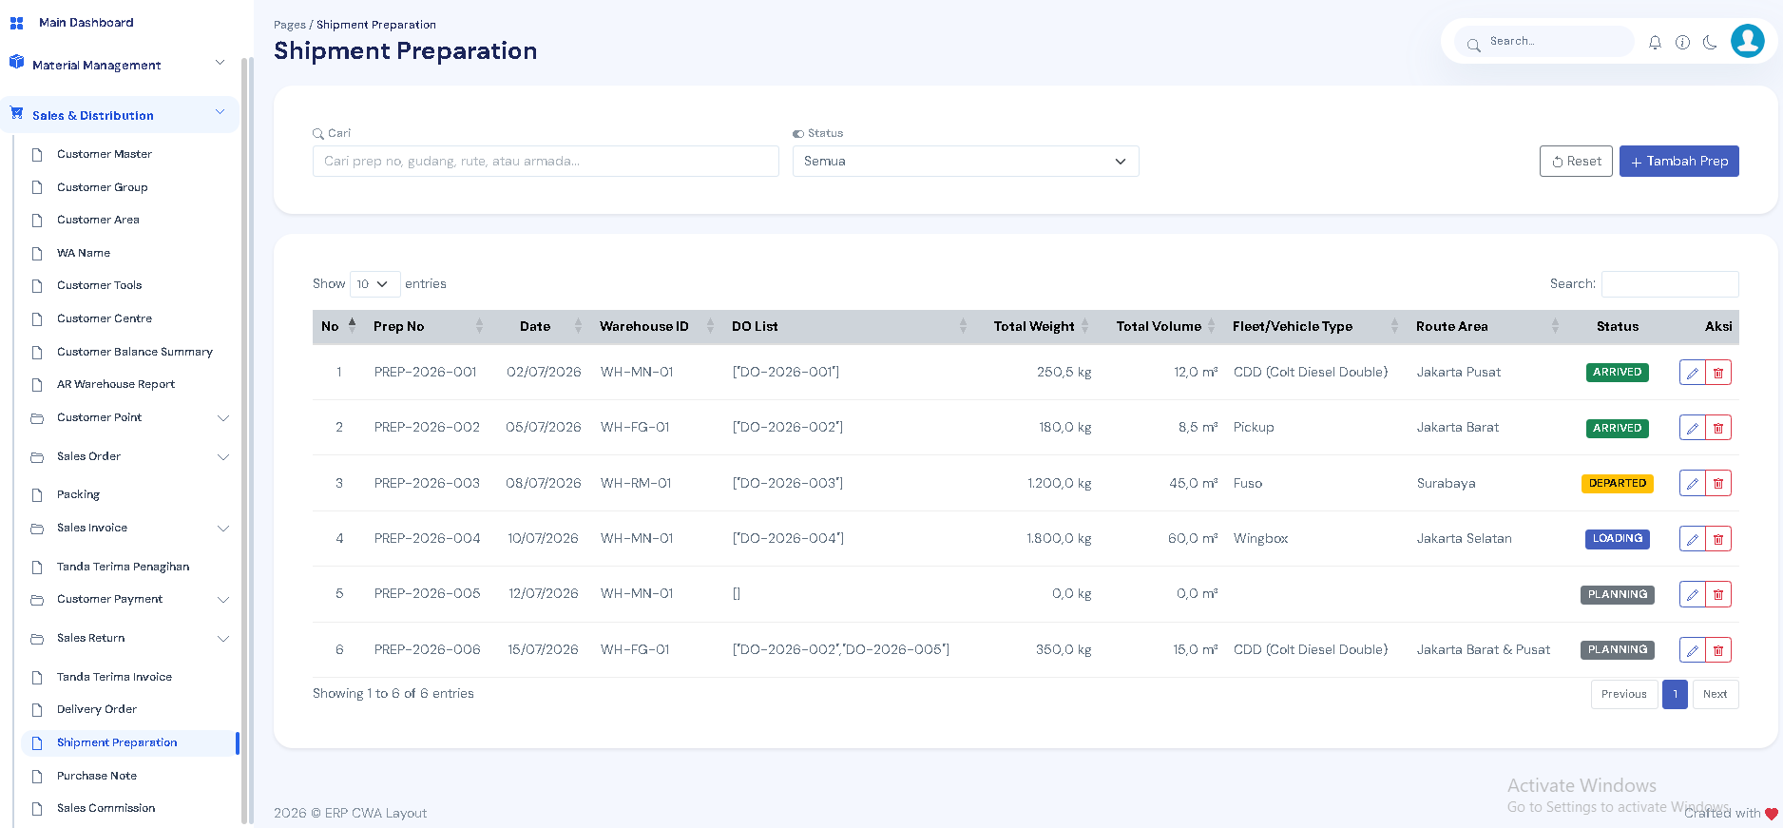

Purchase Note
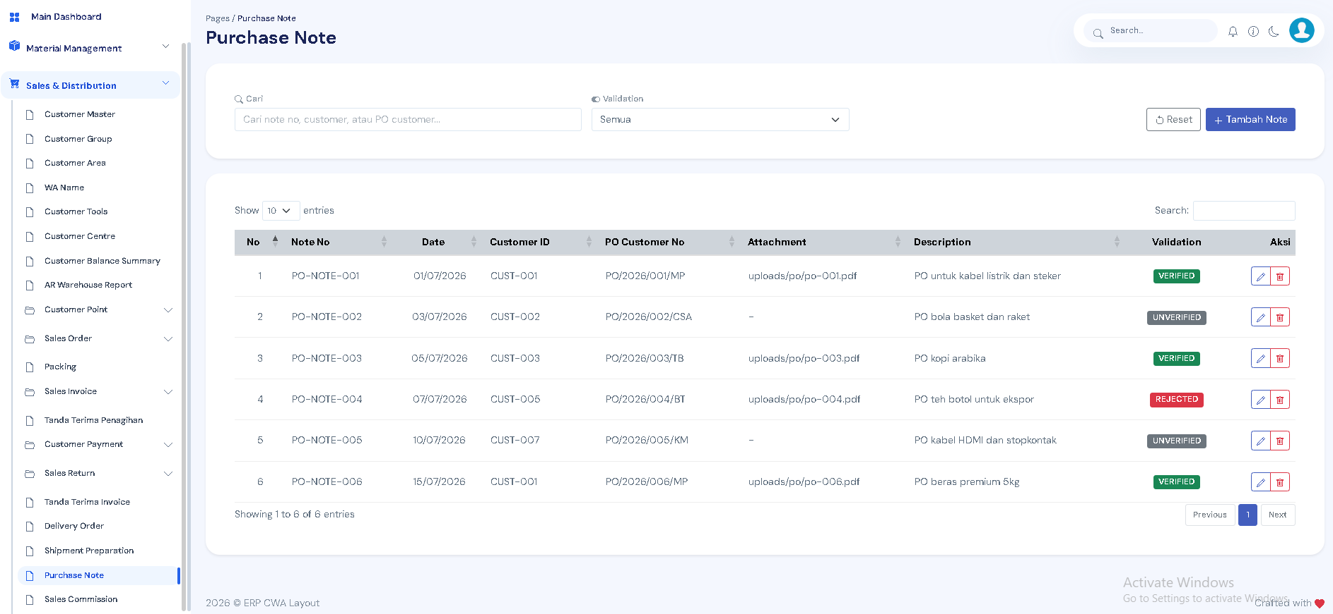

Sales Commission
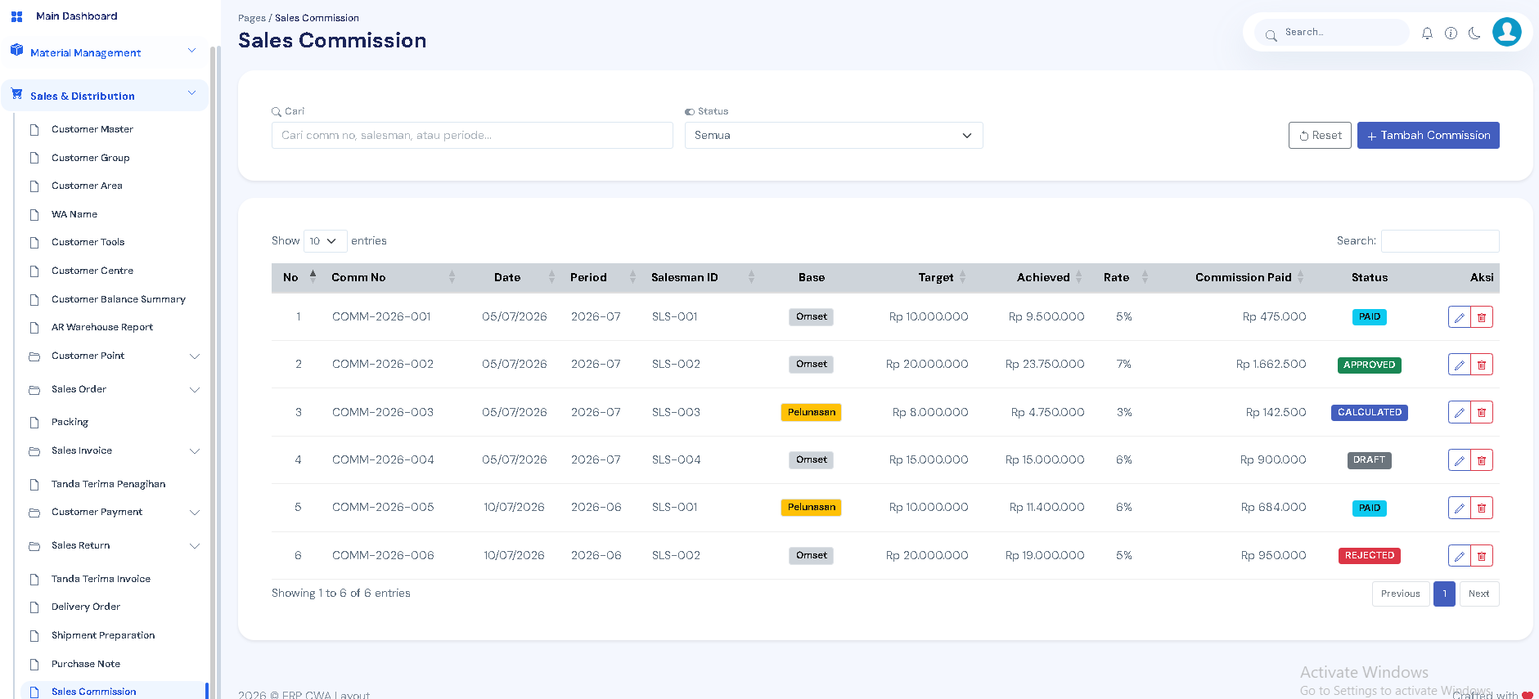

Tax
